
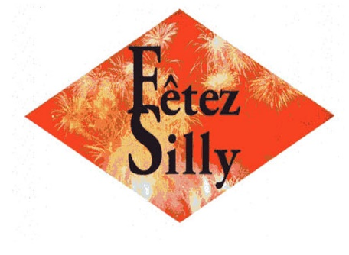
RESERVATION AU REPAS DU 29 août 2026
Avant le 19 août

NOM ET PRENOM | TEL

PRIX DU REPAS
paella + part de gâteau 15 €
Saucisses/frites + part de gâteau 7€

Chèques à l’ordre de Fêtez Silly

Inscription à déposer ou envoyer en Mairie 5 rue Marcel Trumel 60330 Silly le Long

Renseignements : Isabelle au 06 32 46 77 41 ou Laurence au 06 28 13 58 20

